12.3汽化与液化
一、教学目标
1、知识与技能：
（1）.通过实验探究能说出水的沸腾特点；会分析沸腾图像的物理意义。
（2）.能说出蒸发的定义及影响蒸发快慢的因素。
（3）.能说出液化的定义及方法。
2、过程与方法：
观察沸腾是液体内部和表面同时发生的剧烈的汽化现象；通过探究活动了解液体沸腾时的温度特点。
3、情感态度与价值观
通过教学活动，激发学生的学习兴趣和对科学的求知欲，使学生乐于了解日常生活中的物理道理。
二、课时安排
2课时
三、教学重点
液化的两种方式和液体汽化的两种方法
四、教学难点
蒸发和沸腾的特点及其区别
五、教学过程
（一）导入新课
【思考】提问学生上节课学过的从固态到液态以及从液态到固态的过程有哪些特点。
请学生思考气态与液态之间能否相互转化。
【图片展示】洒水车淋湿的路面很快就变干了。路面上的水发生了什么变化？
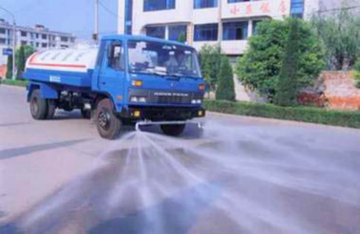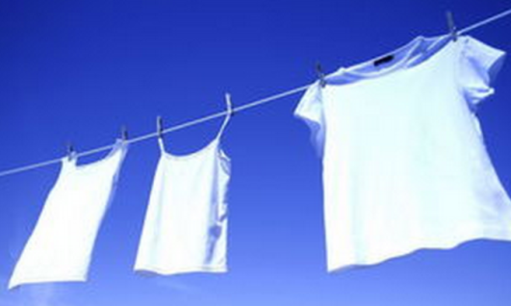
晒在太阳下的湿衣服一会就干了；
地上的水和衣服上的水到哪里去了？
（二）讲授新课
1．汽化-蒸发
我们将像这样物质由液态变成气态的过程，叫做汽化。
汽化有两种方式：蒸发和沸腾。
（1）蒸发
【演示实验】将水擦抹在毛玻璃上，一会儿玻璃上的水变干了(若将此毛玻璃放在投影仪上，可起到实验时间短，可见度大的作用)。
通过回答唤起学生小学学过的蒸发只在液体表面进行的汽化现象．蒸发可以在任何温度下发生的特点。
它是液体的汽化形式之一、蒸发只发生在液体的表面．液体分子由于不规则的运动而相互碰撞，有的运动速度减慢，有的运动速度加快，那些处在液面附近的速度较大的分子，能够脱离液面而成为液态分子，因此液体蒸发在任何温度下都能发生．
（2）影响蒸发快慢的因素
【图片展示】
如果你想尽快将衣服晾干，应该怎样做？
【引导】影响蒸发快慢的诸种因素：液面面积，环境温度、湿度、气压，周围空气流动快慢等。
【结论】影响蒸发快慢的因素：
a液体的温度．液体的温度越高蒸发越快；液体的温度越低蒸发越慢．同样湿的衣服在阳光下干得快，在树阴下干得慢．
b液体的表面积．液体的表面积越大蒸发越快；液体的表面积越小蒸发越慢．同样多的水，装在盘子里干得快，装在瓶子里干得慢．
c液面上的空气流动．液体表面上的空气流动越快蒸发越快；液体表面上的空气流动越慢蒸发越慢．同样湿的鞋子在通风的地方干得快，在没风的地方干得慢．2. 探究固体熔化时温度的变化规律
(3)蒸发吸热
液体在蒸发过程中吸热，致使液体和它周围环境的温度下降。
【提问】生活中有蒸发吸热的现象吗？有会游泳的吗？说说当你刚从游泳池上岸时，有什么感觉？
天热时，狗常把舌头伸出来？
游泳上岸感到凉，因为身上的水在蒸发时要从身体吸热，使体表温度降低感到凉。2．汽化-沸腾
在液体表面和内部同时进行的剧烈汽化现象叫沸腾．
水的沸腾特征
【学生实验】
实验名称：观察水的沸腾
实验目的：
a、探究水沸腾的过程和特点。
b、 述其前后情景并找出其温度变化的特点。
c、 画出水的沸腾图像
实验器材：温度计酒精灯烧瓶（杯）铁架台石棉网直尺秒表
实验装置：
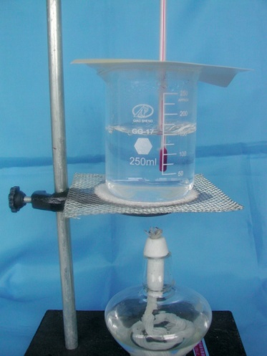
实验步骤：
①向烧杯中注入适量水，用酒精灯加热。
②描述实验中声音和气泡的情况。
③当水温升到90℃时，每隔一分钟记录温度计的示数。
④拿走酒精灯停止加热，观察水的沸腾情况。
⑤数据分析。

时间/分 | 1 | 2 | 3 | 4 | 5 | 6 | 7 | 8 | 9 | 10 | ……
温度℃
在实验中可观察到:开始加热时,杯底及杯侧壁生成许多 气泡 ;沸腾前杯底的气泡在水中上升时体积 变小 ;沸腾时杯底的气泡在水中迅速上升,体积 变大 ,到达水面时气泡 破裂 .
从上面数据可以分析出:当水达到沸点时开始沸腾,如果在沸腾的过程中停止对水加热(也就是水不能继续吸热),那水还能不能继续沸腾? 不能 .所以水(液体)沸腾的条件应该是 温度达到沸点且继续吸热 .
【结论】
- 水沸腾时发生剧烈汽化现象；
②水沸腾时温度不变；
③水沸腾时需要吸热．
3．蒸发与沸腾的异同点
 |  | 蒸发 | 沸腾
相同点 |  | 都是汽化现象，都要吸收热量
不同点 | 发生部位 | 只在液体表面 | 同时在液体内部和表面
不同点 | 剧烈程度 | 缓慢 | 剧烈
不同点 | 液温变化 | 自身和周围温度降低 | 沸腾时温度保持不变
不同点 | 温度条件 | 任何温度 | 达到沸点
不同点 | 影响因素 | 温度，空气流动与空气的接触面 | 气压
4．气体的液化
(1)、请学生欣赏一组图片——雾、露
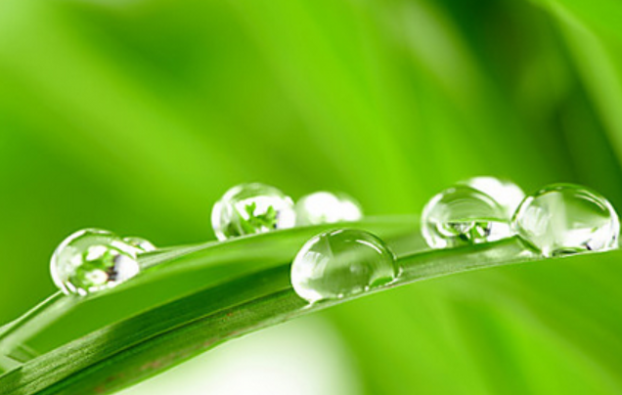
【过渡】我们知道雨水来自于蒸发到大气中的水蒸气，那么水蒸气是如何变回液态水的呢？液化是一种十分常见的现象.在日常生活中,你见过哪些液化现象?
【举例】早晨,我们可以经常见到窗玻璃里边会因出现一层水雾而变得模糊不清;
冬天,人说话时会有一团“白气”从口中呼出,
烧开水时看到“白气”……这些都是水蒸气液化成小水珠的结果.
(2)发生液化的条件：
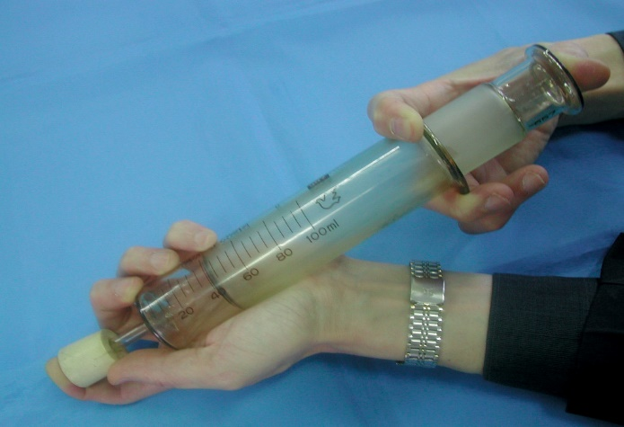
降低气体的温度；压缩气体的体积；两者兼用
【应用】将气体燃料液化，可使体积减小便于贮存和运输。如，液化气的制备；长征系列运载火箭所使用的燃料就是液态的氢和氧(结合进行爱国主义教育)。
（三）重难点精讲
实验探究水沸腾的规律。
（四）归纳小结
1、在本节课中都有哪些收获
2、本节课不仅仅要了解汽化与液化的有关知识，更重要的是让同学们掌握科学探究的方法，培养学生探究问题能力。
六、板书设计
二汽化和液化
一、汽化：
1、 定义：物质由液态变为气态的过程叫做汽化。
2、 分类：汽化分为蒸发和沸腾两种形式。
（1） 蒸发
① 蒸发会吸热，具有致冷作用。
② 蒸发的特点：缓和、仅在表面、在任意温度下都可发生。
③ 影响蒸发快慢的因素：液体的温度、液体的表面积、液体表面附近的空气流动
④ 蒸发的应用
（2） 沸腾
① 沸点
② 沸腾现象
③ 沸腾的条件和特点
④ 沸腾图像
⑤ 沸点表及其应用
二、液化：
1、 定义：物质由气态变为液态的过程。是汽化的逆过程。
2、 液化的特点：水蒸气遇冷放热。
3、 液化的方式：有降低温度和压缩气体两种。
4、 液化的应用：
七、作业布置
同步练习册
八、教学反思
在本节课的教学中教师善于启发学生，发扬民主，鼓励并尊重每一位学生发表的个人见解，重视培养学生的个性发展和创新意识。

